1 | En el siguiente poliedro, señala una cara, un vértice y una arista:  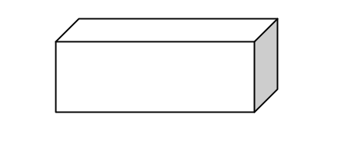  Solución:  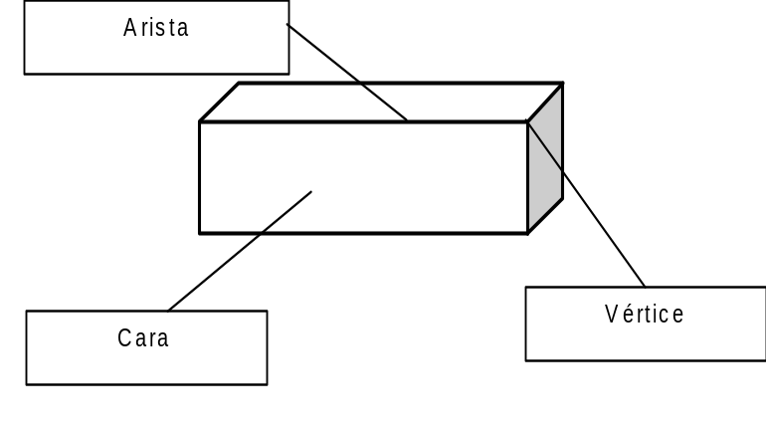
2 | ¿Un prisma cuadrangular es un poliedro? ¿Por qué?  Solución:  Sí, porque todas sus caras son polígonos.
3 | Completa:  Un poliedro es un cuerpo geométrico cuyas caras son ……………………………..  Solución:  Polígonos.
4 | Mira a tu alrededor y escribe el nombre de algún objeto que tenga forma de poliedro.  Solución:  Comprobar la corrección de las respuestas de los alumnos.
5 | Escribe el nombre de un poliedro que tiene 12 caras que son pentágonos.  Solución:  Dodecaedro.
6 | Dibuja un octaedro. ¿Qué figura forma sus caras?  Solución:  Triángulos.
7 | Señala los objetos con forma de poliedro:  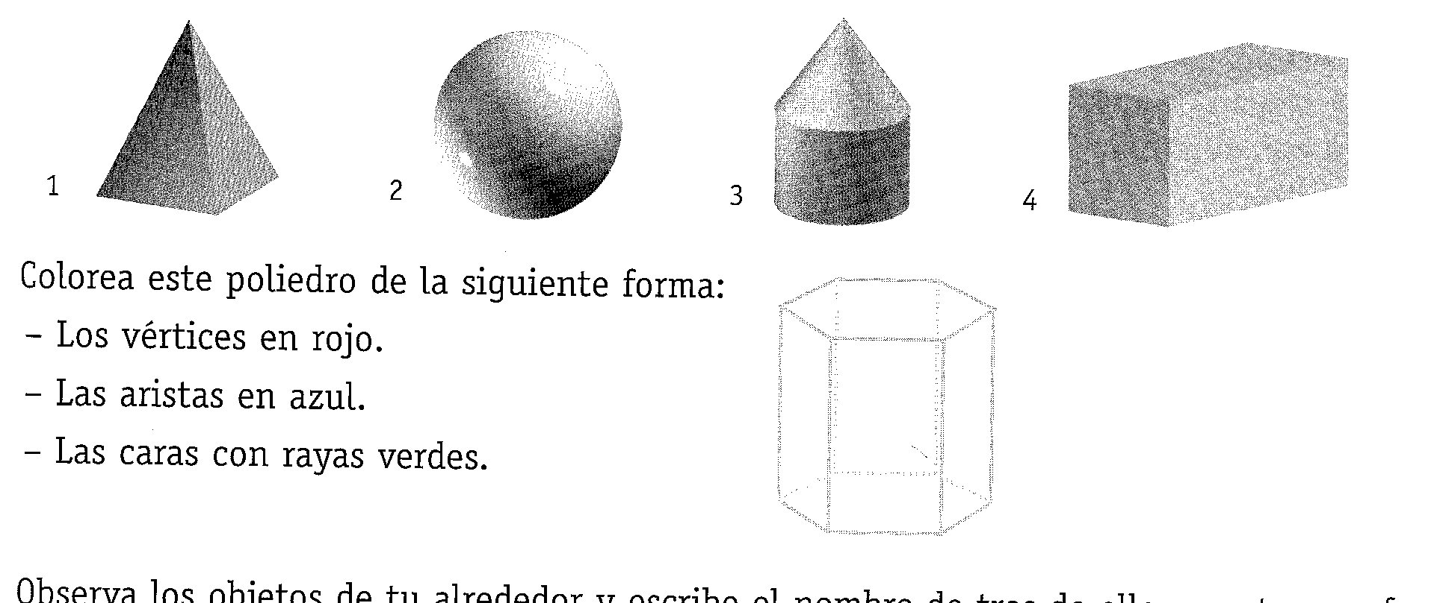  Solución:  El 1 y el 4.
8 | Indica cuáles de estas figuras son poliedros:  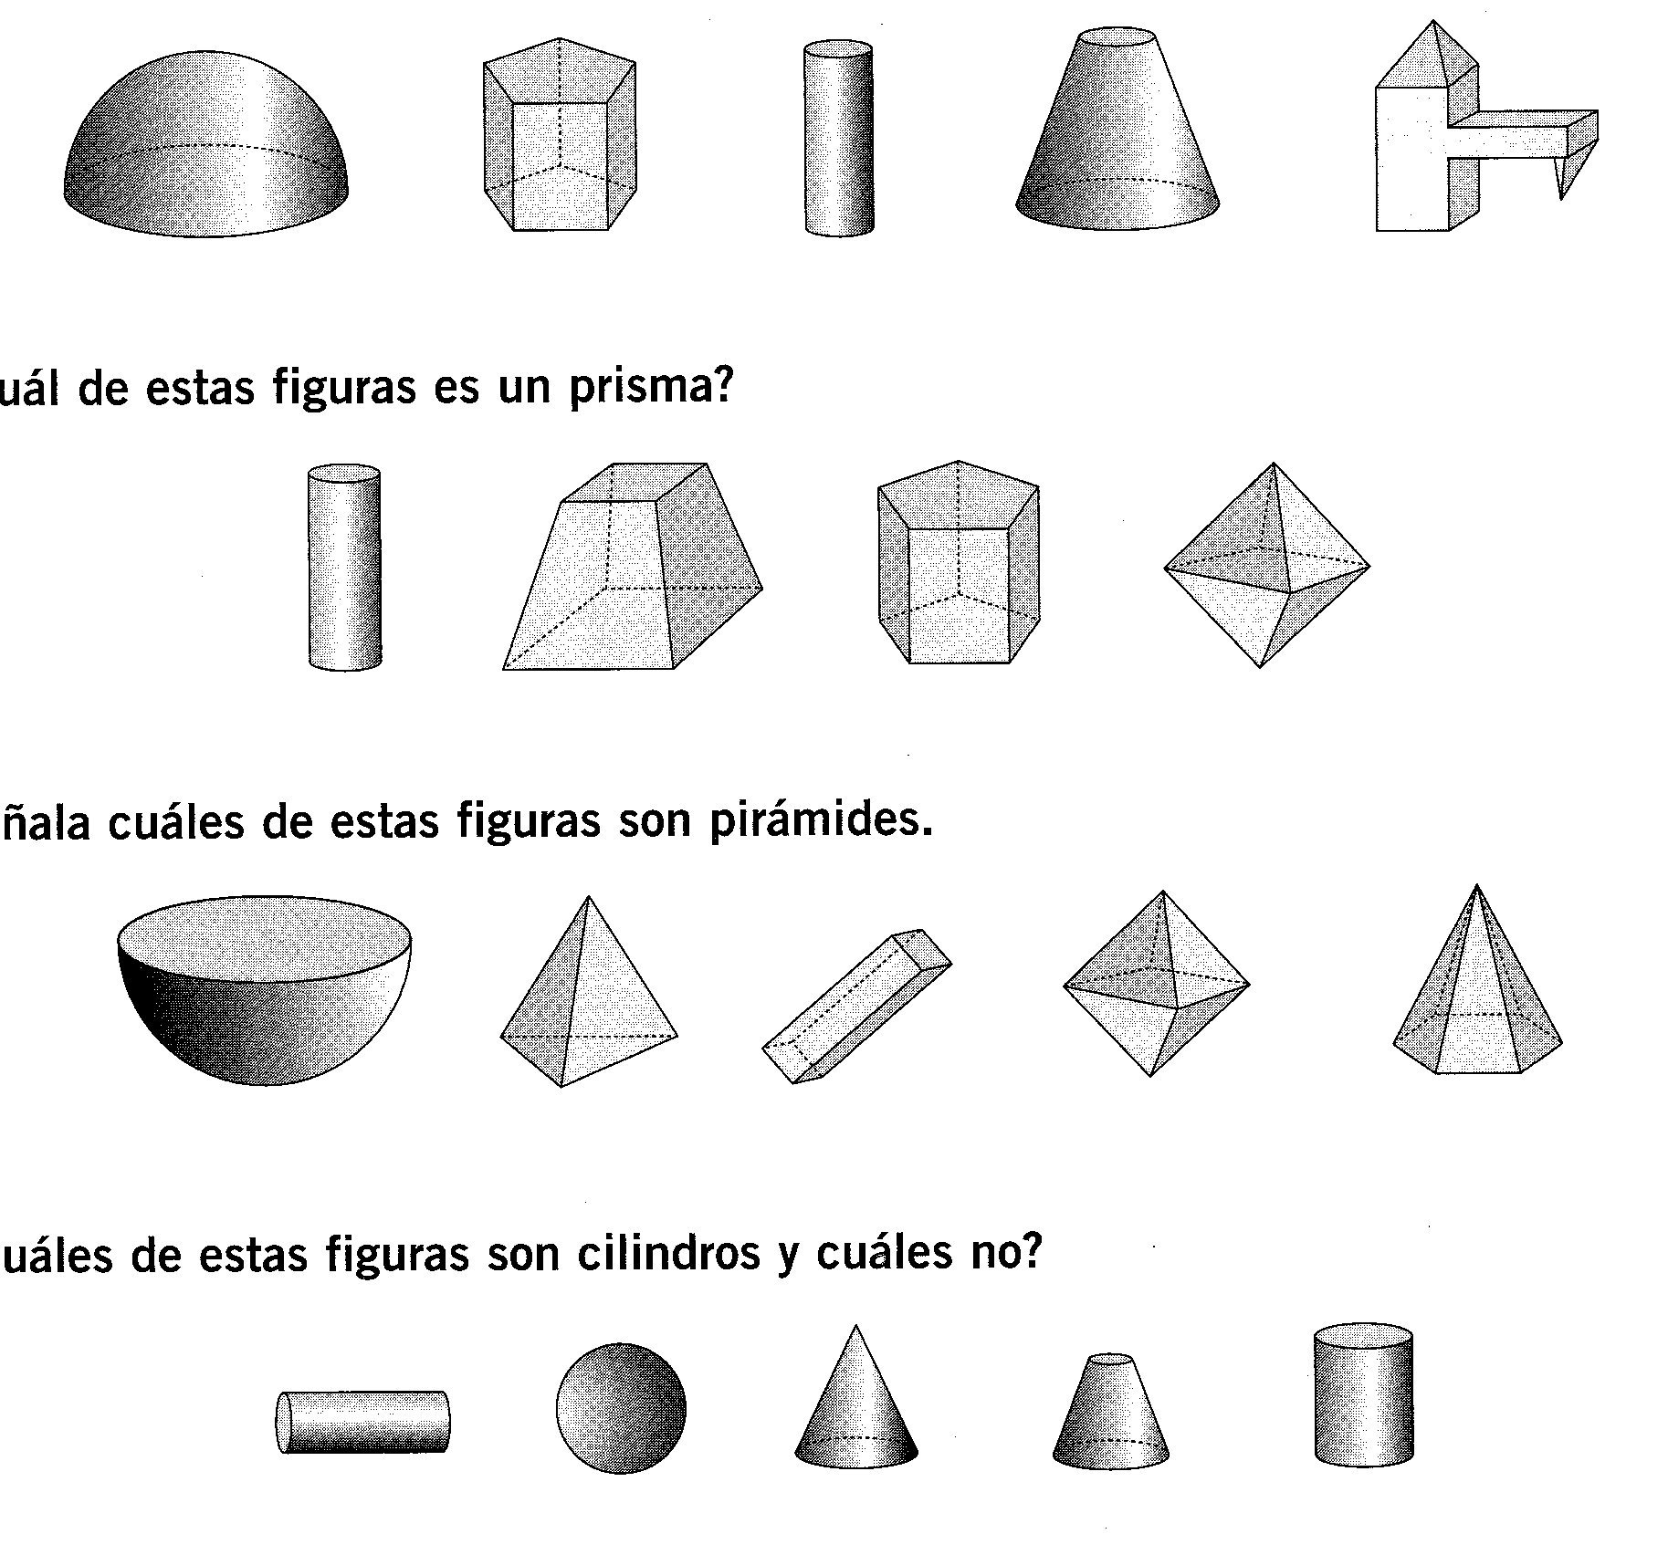  Solución:  La segunda y la quinta.
9 | Indica las figuras que son poliedros y las que son cuerpos redondos:  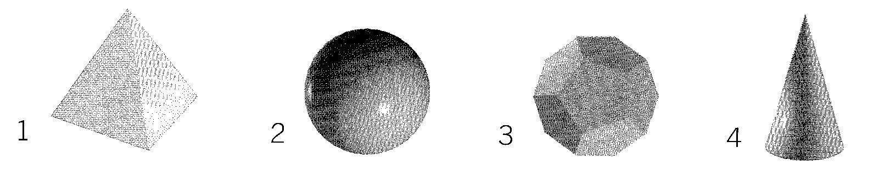  Solución:  Poliedros: 1 y 3.  Cuerpos redondos: 2 y 4.
10 | Colorea de rojo todos los poliedros:  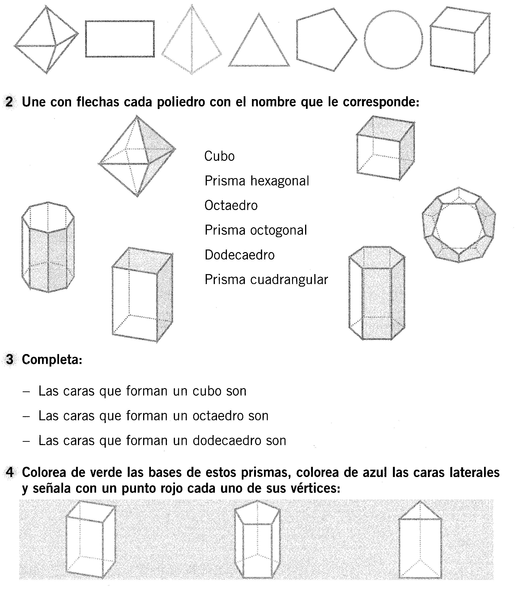  Solución:  Son poliedros el primero, el tercero, y el séptimo.
11 | Colorea este poliedro de la siguiente manera:  - Los vértices en rojo.  - Las aristas en azul.  - Las caras con rayas verdes.  Solución:  Comprobar la corrección de las respuestas de los alumnos.
12 | Escribe si son verdaderas o falsas las siguientes afirmaciones:  - Todas las pirámides son poliedros.  - Todos los poliedros son prismas.  - Los conos son poliedros.  - Un octaedro es un prisma.  Solución:  V - F - F - V
13 | Une con flechas cada poliedro con el nombre que le corresponde:  Solución:  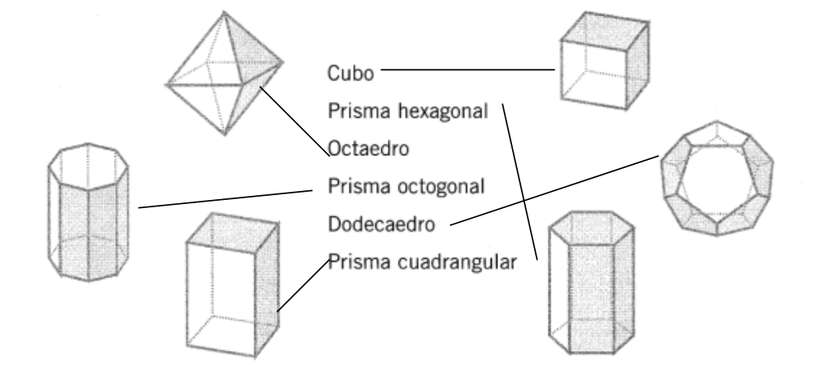
14 | Completa:  - Las caras que forman un cubo son:  - Las caras que forman un octaedro son:  - Las caras que forman un dodecaedro son:  Solución:  Las caras que forman un cubo son: cuadrados.  Las caras que forman un octaedro son: triángulos.  Las caras que forman un dodecaedro son: pentágonos.
15 | Mira a tu alrededor y escribe el nombre de tres objetos que tengan forma de poliedro y otros tres que no tengan forma de poliedro. Dibújalos en tu cuaderno.  Solución:  Comprobar la corrección de las respuestas de los alumnos. Por ejemplo: un dado, la habitación, una caja…
1 | Señala los cuerpos con forma de pirámide:  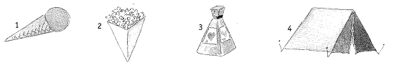  Solución:  El 2 y el 3.
2 | Relaciona cada recortable con el cuerpo geométrico que corresponda:  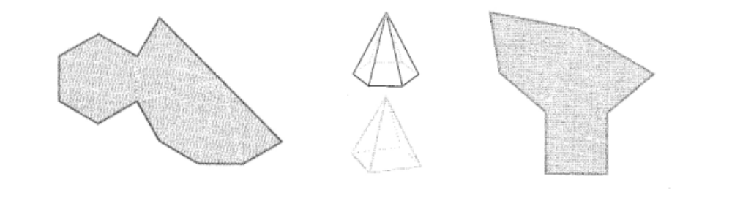  Solución:  Izquierda - A: pirámide hexagonal.  Derecha - B: pirámide cuadrangular
3 | Señala cuáles de estas figuras son pirámides.  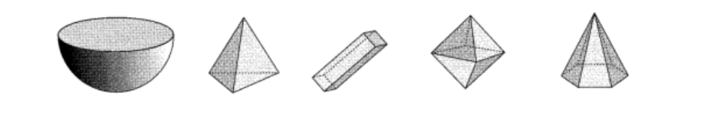  Solución:  La segunda y la quinta.
4 | ¿Con cuál de estos desarrollos se construye una pirámide cuadrangular?  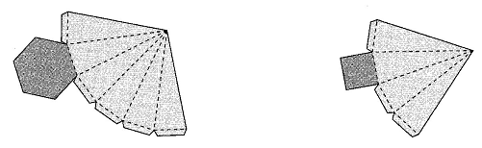  Solución:  Con el segundo.
5 | ¿Qué cuerpo geométrico representa este desarrollo?  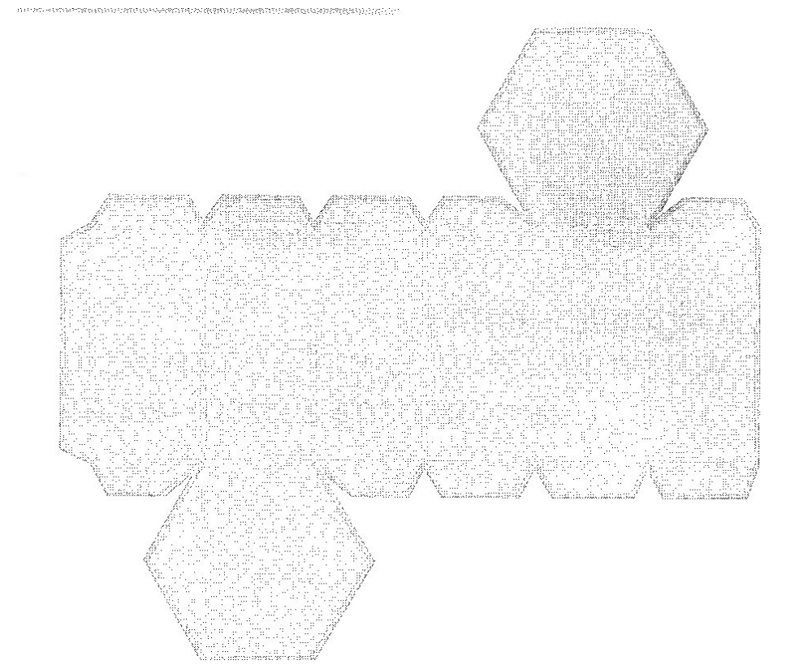  Solución:  Un prisma hexagonal.
6 | ¿Cuál de estas figuras es un prima?  Solución:  La tercera figura.
7 | Colorea de verde las bases de estos prismas, de azul las caras laterales y señala con un punto rojo cada uno de sus vértices.  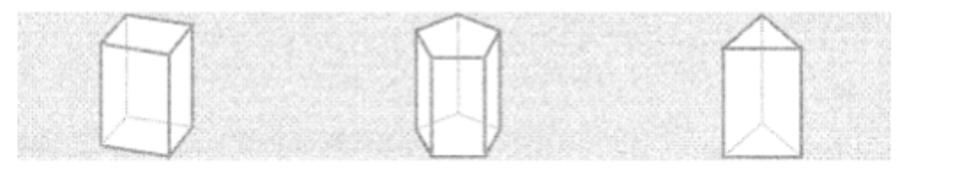  Solución:  Comprobar la corrección de las respuestas de los alumnos.
8 | Dibuja una pirámide cuadrangular y señala en ella un vértice, una arista, una cara lateral y una base.  Solución:  Comprobar la corrección de las respuestas de los alumnos.
9 | Dibuja debajo de cada pirámide el polígono de su base y pon su nombre:  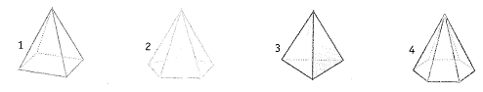  Solución:  - Cuadrado: pirámide cuadrangular.  - Pentágono: pirámide pentagonal.  - Triángulo: pirámide triangular.  - Hexágono: pirámide hexagonal.
10 | Dibuja tres objetos con forma de prisma.  Solución:  Comprobar la corrección de las respuestas de los alumnos. Por ejemplo: una caja de zapatos, una televisión, un edificio…
11 | Observa la tabla y completa:  Solución:
  Figura | Caras | Vértices | Aristas
  Pirámide cuadrangular
  Cubo
  Prisma hexagonal
  Figura | Caras | Vértices | Aristas
  Pirámide cuadrangular | 5 | 5 | 8
  Cubo | 6 | 8 | 12
  Prisma hexagonal | 8 | 12 | 18
12 | Observa los dibujos y completa el cuadro:  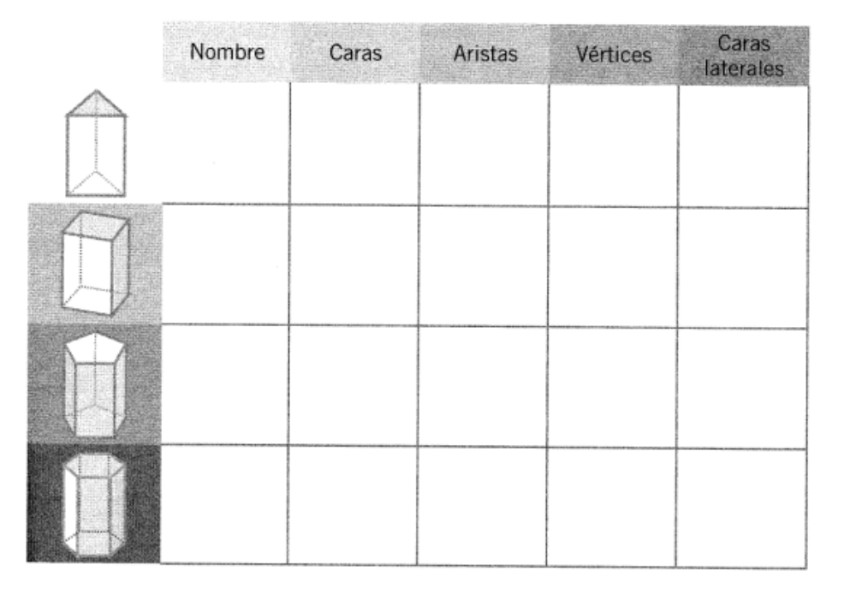  Solución:
  Nombre | Caras | Aristas | Vértices | Caras laterales
  Prisma triangular | 5 | 9 | 6 | 3
  Prisma cuadrangular | 6 | 12 | 8 | 4
  Prisma pentagonal | 7 | 15 | 10 | 5
  Prisma hexagonal | 8 | 18 | 12 | 6
13 | Completa el cuadro ayudándote de los dibujos:  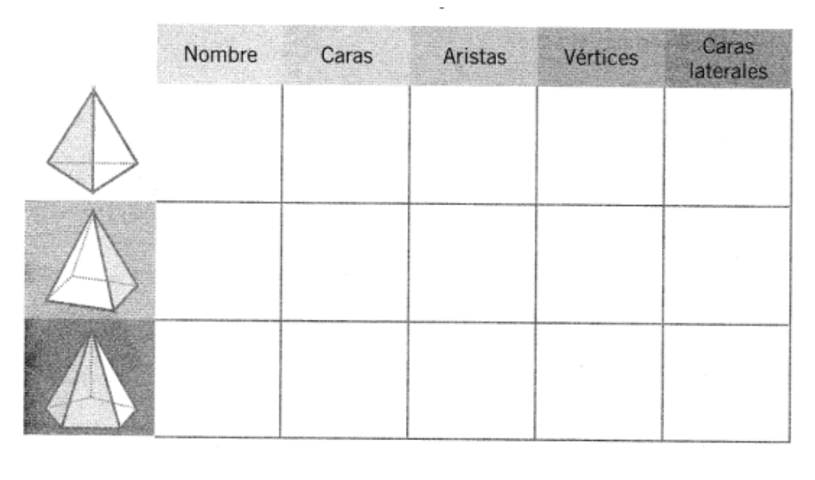  Solución:
  Nombre | Caras | Aristas | Vértices | Caras laterales
  Pirámide triangular | 4 | 6 | 4 | 3
  Pirámide cuadrangular | 5 | 8 | 5 | 4
  Pirámide pentagonal | 6 | 10 | 6 | 5
14 | Observa las figuras y completa la tabla:  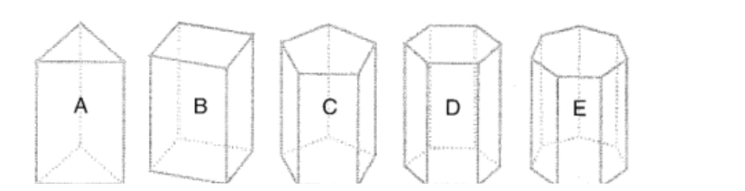  Solución:
   | Nombre de la base | Nº de lados | Forma de las caras | Nombre
  A
  B
  C
  D
  E
   | Nombre de la base | Nº de lados | Forma de las caras | Nombre
  A | Triángulo | 3 | Rectángulo | Prisma triangular
  B | Cuadrado | 4 | Rectángulo | Prisma cuadrangular
  C | Pentágono | 5 | Rectángulo | Prisma pentagonal
  D | Hexágono | 6 | Rectángulo | Prisma hexagonal
  E | Heptágono | 7 | Rectángulo | Prisma heptagonal
15 | Observa las figuras y completa la tabla:  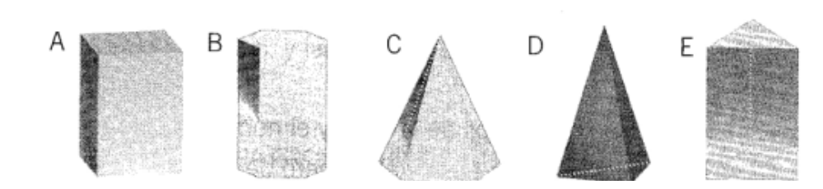  Solución:
   | Nombre del cuerpo | Nº de caras laterales | Forma de la cara lateral | Nº de bases | Forma de las bases
  A | Prisma cuadrangular | 4 | Rectángulo | 2 | Cuadrado
  B
  C
  D
  E
   | Nombre del cuerpo | Nº de caras laterales | Forma de la cara lateral | Nº de bases | Forma de las bases
  A | Prisma cuadrangular | 4 | Rectángulo | 2 | Cuadrado
  B | Prisma hexagonal | 6 | Rectángulo | 2 | Hexágono
  C | Pirámide hexagonal | 6 | Triángulo | 1 | Hexágono
  D | Pirámide triangular | 3 | Triángulo | 1 | Triángulo
  E | Prisma triangular | 3 | Rectángulo | 2 | Triángulo
1 | ¿A qué cuerpos redondos pertenecen estos desarrollos?  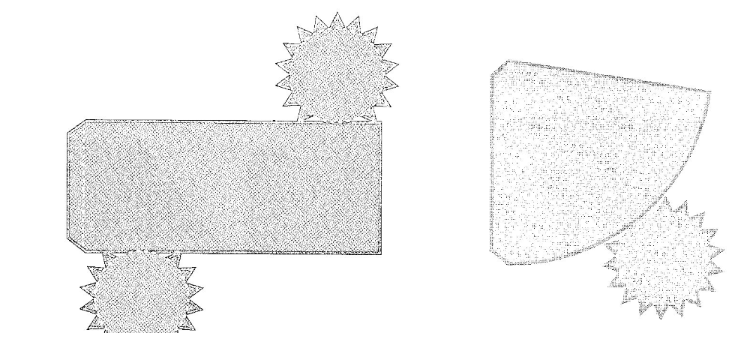  Solución:  Cilindro y cono.
2 | Señala por dónde hay que cortar esta esfera para conseguir dos semiesferas.  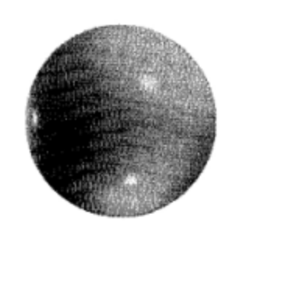  Solución:  Por la mitad.
3 | Señala las semiesferas:  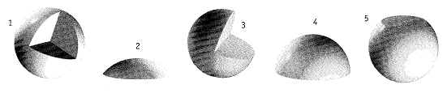  Solución:  La 4.
4 | Di el nombre de dos objetos de tu alrededor con forma de cilindro y otros dos con forma de cono.  Solución:  Comprobar la corrección de las respuestas de los alumnos. Por ejemplo: la papelera, un bote, un cucurucho de helado…
5 | Escribe el nombre de las figuras a las que se refieren las siguientes definiciones:  - Está formada por una sola superficie curva y una base de forma circular:  - Está formada por una sola superficie curva:  - Está formada por dos bases circulares y una superficie lateral curva:  Solución:  - Cono.  - Esfera.  - Cilindro.
6 | Fíjate en estos cuerpos redondos y contesta a la s preguntas:  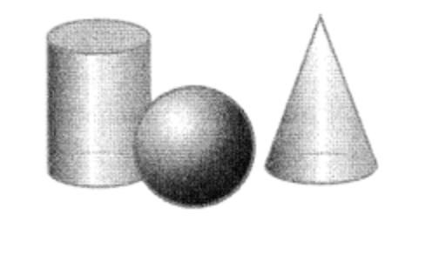  - ¿Tiene vértices el cilindro?  - ¿Tiene vértices la esfera?  - ¿Tiene vértices el cono?  Solución:  Ni el cilindro ni la esfera tienen vértices.  El cono sí tiene vértices.
7 | Dibuja una figura que sea un cono y dos que no lo sean.  Solución:  Comprobar la corrección de las respuestas de los alumnos.
8 | Dibuja tres objetos de tu alrededor que tengan forma de esfera.  Solución:  Comprobar la corrección de las respuestas de los alumnos. Por ejemplo una canica, un balón, un globo…
9 | ¿Cuánto mide el radio de esta esfera?  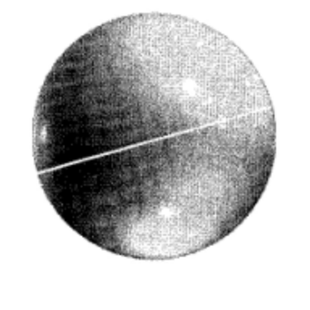  Solución:  1,5 centímetros.
10 | ¿Cuáles de estas figuras son cilindros y cuáles no?  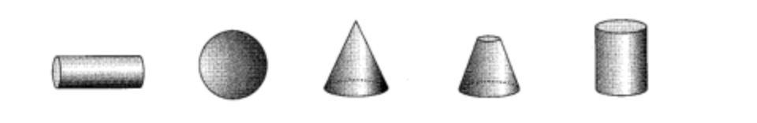  Solución:  Son cilindros la primera y la quinta. Las demás no.
11 | Escribe el nombre de los elementos de estos cuerpos redondos:  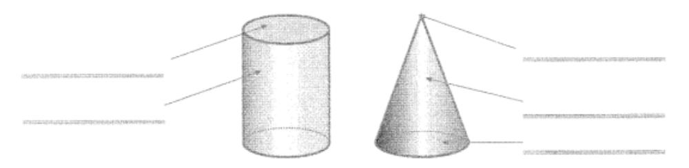  Solución:  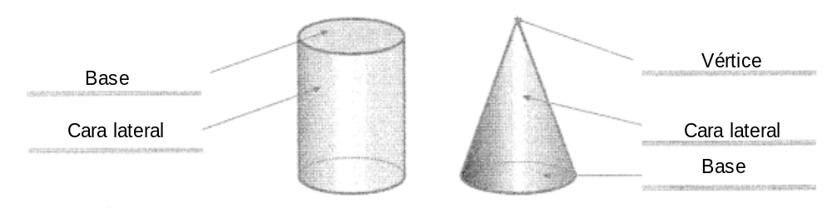
12 | Dibuja las siguientes figuras:  - Una figura formada por una base circular y una superficie lateral curva.  - Una figura formada por dos bases circulares iguales y una superficie lateral curva.  Solución:  Un cono y un cilindro.
13 | Escribe el nombre debajo de cada cuerpo geométrico:  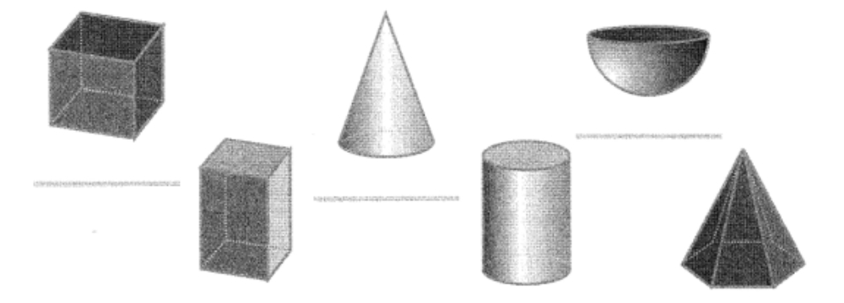  Solución:  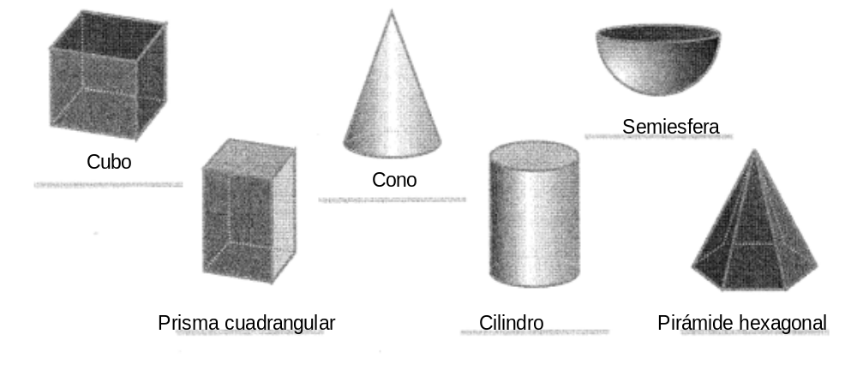
14 | ¿Cuál de las siguientes afirmaciones es cierta?  - La esfera está formada por una sola superficie curva y una base de forma circular.  - La esfera está formada por una sola superficie curva.  - La esfera está formada por dos bases circulares y una superficie lateral curva.  Solución:  La b.
15 | Dibuja un edificio que tenga una esfera un cono y un cilindro.  Solución:  Comprobar la corrección de las respuestas de los alumnos.


